

**«Зимстан» сикт овмöдчöминса администрация**

**ШУÖМ**

**Администрация сельского поселения «Зимстан»**

**ПОСТАНОВЛЕНИЕ**

5 октября 2023 года № 38

Республика Коми

Усть-Куломский район

пст.Зимстан

Об утверждении дизайн-проекта общественной территории, подлежащей благоустройству с 2024 г. по 2026 г., в рамках реализации муниципальной программы «Формирование современной городской среды» на территории муниципального образования сельского поселения «Зимстан»

В соответствии с Федеральным законом от 06.10.2003 № 131-ФЗ «Об общих принципах организации местного самоуправления в Российской Федерации», администрация сельского поселения «Зимстан» постановляет:

1. Утвердить дизайн - проект общественной территории, подлежащей благоустройству с 2024 г. по 2026 г., в рамках реализации муниципальной программы «Формирование современной городской среды» на территории муниципального образования сельского поселения «Зимстан», согласно приложению к данному постановлению.

2. Настоящее постановление вступает в силу со дня обнародования на информационном стенде администрации сельского поселения «Зимстан».

Глава сельского поселения «Зимстан» В.Н.Лодыгин

Утвержден

постановлением администрации

сельского поселения «Зимстан»

от «5» октября 2023 г. № 38

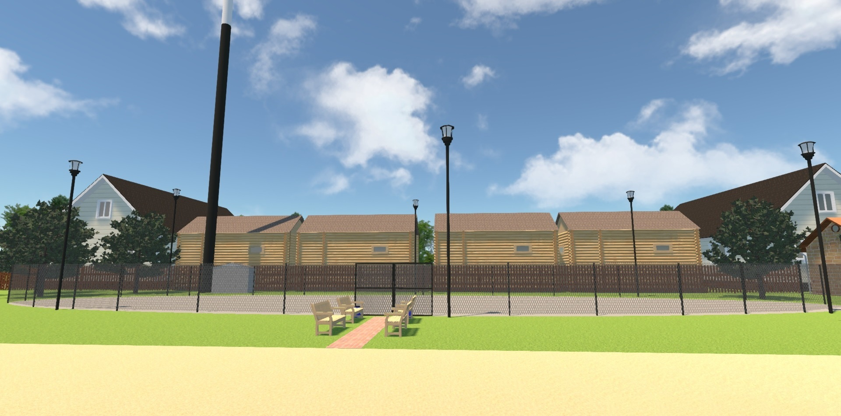(Приложение)

